Het maken van interactieve powerpoints
Met Powerpoint kan je ook interactieve presentaties maken. Dat wil zeggen dat je, afhankelijk van wat je als toeschouwer doet, andere dia's te zien krijgt.
In de praktijk komt het neer op het toekennen van acties aan stukken tekst of plaatjes. Als je daar dan op klikt kan je het programma iets laten doen...
Selecteer in PowerPoint een stuk tekst of plaatje en klik met de rechtermuis op de selectie. Je krijgt dan:
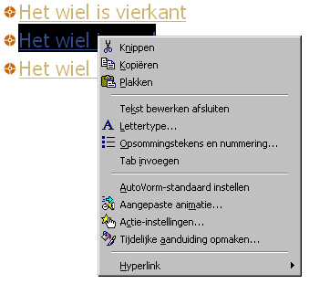
Kies dan voor Actie-instellingen.... Je krijgt dan het volgende menu in beeld:
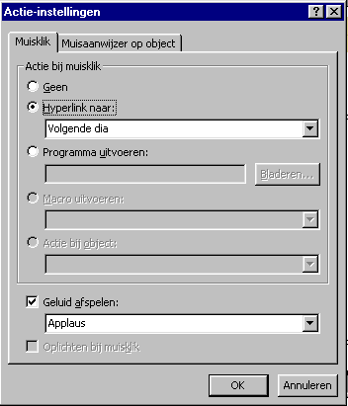
Je kunt dan kiezen voor een Hyperlink naar een andere dia, een internetsite, een andere presentatie...
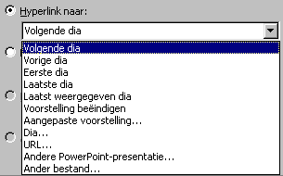
Je kunt ook kiezen om een programma op te starten. Bovendien kan je aan zo'n actie een geluid koppelen.

Op die manier is het mogelijk om afhankelijk van de keuze van de gebruiker andere dingen te laten zien, te vewijzen naar internetpagina's met meer informatie, een andere powerpoint of feedback geven over de keuzes die de gebruiker maakt.

Op de website kan je daar voorbeelden van vinden.

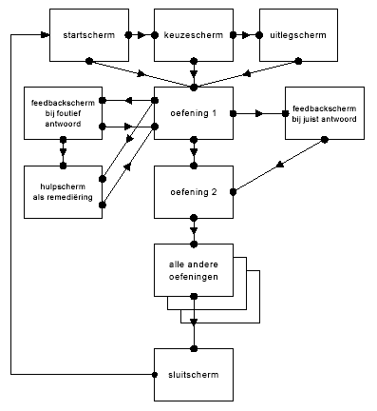
Hierboven zie je een schema van een mogelijk structuur voor een interactieve oefening.

